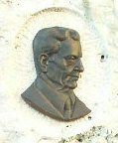 | Bay Zoltán Fizikaverseny 2018/2019  2. forduló  B kategória  Beadási határidő (diákok): 2019. február 25.

1. Válaszd ki a megfelelő válaszlehetőséget az alábbi kérdésekre!
a) Hogyan változik a síkkondenzátor energiája, ha a lemezeinek távolságát megduplázzuk, miközben a kondenzátor feszültsége nem változik?
- A kondenzátor energiája is a duplájára nő.
- A kondenzátor energiája nem változik.
- A kondenzátor energiája a felére csökken.
- Ezekből az adatokból nem lehet meghatározni.
b) Egy vezető huzalból négyzet alakú keretet készítettünk. A két szomszédos csúcs közt mérhető ellenállás hányszorosa a szemközti csúcsok között mérhető ellenállásnak?
- A két ellenállás ugyanakkora.
- Másfélszer nagyobb.
- 3/4 része.
- 4/3-szorosa.
c) Egy 5 cm sugarú fémgolyóra először ${10}^{-9}$ C nagyságú töltést, majd további $2∙{10}^{-9}$ C többlettöltést viszünk. Válasszuk ki az igaz állítást! A golyó középpontjában
- a térerősség és a potenciál nem változott.
- a térerősség és a potenciál is háromszorosára nőtt.
- a térerősség háromszorosára nőtt, a potenciál nem változott.
- Az előzőek közül egyik válasz sem helyes.
d) Függőlegesen lefelé mutató, erős homogén mágneses mezőben állandó sebességgel sétálunk. Előre nyújtott kezeinkkel egy fémpálca két végét fogjuk úgy, hogy a pálca vízszintes. Mi történik a pálcában lévő elektronokkal?
- Az elektronok a jobb kezünk felé vándorolnak.
- Az elektronok a bal kezünk felé vándorolnak.
- Az elektronok áramforrás hiányában nem vándorolnak.
- Ezekből az adatokból nem lehet meghatározni.
e) Autónk 12 V-os, 45 Ah töltéskapacitású akkumulátorát teljesen feltöltjük. Mennyi időn keresztül tudunk teljes fénnyel világítani a két, egyenként 12 V / 55 W üzemi adatokkal jellemezhető fényszóróval, ha közben egyáltalán semmi más fogyasztót nem működtetünk, és semmi nem pótolja az elfogyasztott elektromos energiát?
- 3,75 óráig.
- Közelítőleg 4,9 óráig.
- Közelítőleg 9,8 óráig.
- A megadott adatok alapján még megbecsülni sem lehet az üzemeltetés időtartamát.

5 x 2 = 10 pont

2. Az A és B pont között kétvezetékes, 0,5 mm² keresztmetszetű szigetelt rézkábel létesít hírközlő vonalat. A 15 km hosszú vonal egy pontján a szigetelés meghibásodása miatt rövidzárlat történt. A teljes vonal vizsgálata hosszadalmas és költséges lenne, ezért a hiba helyének behatárolása céljából az A pontban elvégzik az ábra szerinti mérést. A voltmérő 8 V feszültséget, az árammérő 30 mA-t mutat. Az áramforrás belső ellenállása elhanyagolható.
a) Az A ponttól milyen távolságra történt a meghibásodás?
b) A hiba elhárítása után mit mutat az ampermérő?
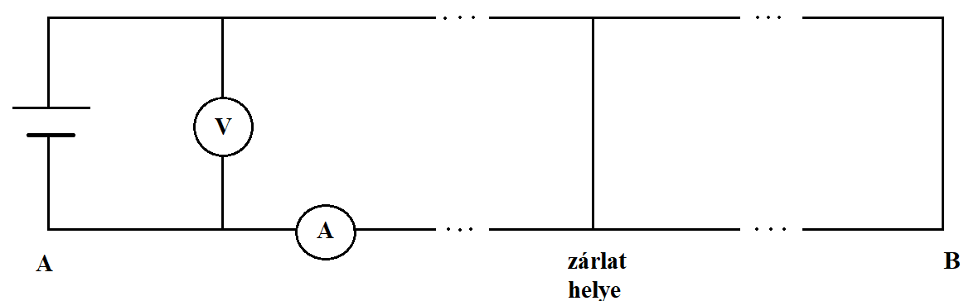

6 + 4 = 10 pont

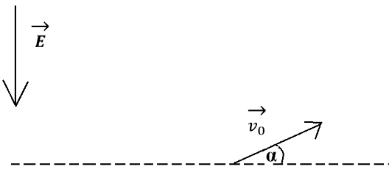
3. Homogén elektromos mezőben a függőlegesen lefelé mutató térerősségvektor nagysága 250 V/m. A mezőbe belövünk egy protont, a vízszintessel 30°-os szöget bezáró 10⁴ m/s nagyságú sebességgel, az ábra szerint.
a) Mennyi idő múlva lesz a proton sebessége a legkisebb?
b) Mekkora távolságot tesz meg ezalatt vízszintesen, illetve függőlegesen?

4 + 6 = 10 pont

Formai követelmények:
- Mindhárom feladatot külön-külön lapon kell beadni.
- Minden lapon szerepeljenek a következő adatok:
  - Név, osztály
  - kategória (B)
  - a feladat sorszáma
- A feleletválasztós (első) feladatnál csak a kérdések és a válasz betűjelét kell válaszként leírni. Például: 1. b) C.
- A többi feladathoz indoklást és a részletes megoldást is le kell írni.
- A középiskolai fizika (matematika és kémia) tananyagban szereplő, tanult képleteket, összefüggéseket nem kell indokolni, de az esetlegesen felhasznált egyéb összefüggések forrását pontosan meg kell nevezni. (Szerző, mű, kiadó, kiadás évszáma, oldalszám.) A Függvénytábla adatainak felhasználásakor elegendő erre hivatkozni. (Például: A sűrűség a Függvénytábla alapján: …)
- Olvasható rendezett, áttekinthető munkát kérünk.
- A megoldásokat mindenki az iskolában, a fizikatanárának adhatja le, aki azt kijavítja és az eredményeket a megadott határidőre beküldi a szervezőknek.
- Kérjük a határidők pontos betartását.
- További információk a verseny honlapján: http://www.bay-verseny.hu

